秋田県生協連ニュース　２０２１年９月３０日発行　第１６号

◆◆2021年度県連活動交流会にオンラインで参加しました◆◆

9月14日(火) 、生活協同組合コープあきた本部で組合員と職員４名が参加しました。昨年から地連単位で開催している県連活動推進会議ですが、今回は全国の県連の交流の場としてオンラインで開催されました。

日本協同組合連携機構 代表理事専務 比嘉政浩様による学習講演「県域における協同組合連携とＪＣＡの取り組み」では、協同組合間連携の最新事例とＪＣＡの先進的な取り組みについて説明がありました。

また都道府県連活動の事例報告では、鹿児島県連から「大学生を対象にした協同組合の認知度向上と、県内就職先の紹介講座」や、大阪府連から「コロナ禍で困窮する大学生への食の支援」、千葉県連から主に高校生と大学生を対象とした、「成年年齢引き下げに関する公開講座」等の取り組みが紹介されました。

協同組合連携の現状と課題を知り、地連の枠を越えた活動を学びました。

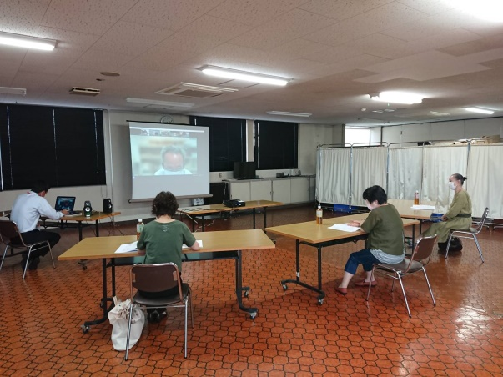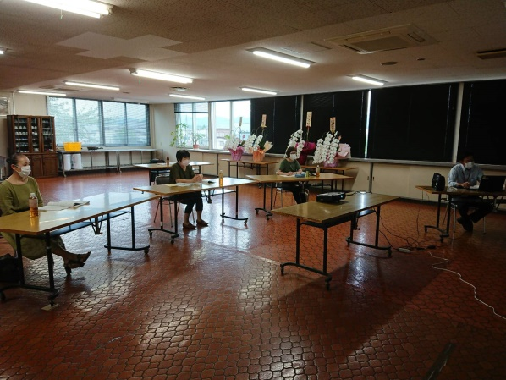

オンライン交流会へ参加する皆さん

秋田県学校生協が秋田市の小学校へサッカーボールを寄贈しました

秋田県学校生協の団体保険総合保障制度引受会社である明治安田生命がＪリーグのタイトルパートナーにな　っていることから、両者が協力して秋田市内の小学校に

サッカーボール４２個を贈りました。

7月15日(木)の寄贈式には秋田県学校生協の櫻田憂子

理事長が出席し、明治安田生命保険相互会社秋田支社の

知見将彦支社長とともに、秋田市の佐藤教育長へボール

を贈呈しました。

全県域の小学校へ寄贈することを目指して、今後も取

7月15日の寄贈式 右から 明治安田生命保険相互

会社秋田支社 知見将彦支社長、秋田県学校生活協同組合 櫻田憂子理事長、秋田市 佐藤教育長

り組みを続けていくそうです。